20232123K6

如图所示，由轻质弹簧下面悬挂一物块组成一个竖直方向振动的弹簧振子，弹簧的上端固定于天花板上，当物块处于静止状态时，取它的重力势能为零，现将物块向下拉一小段距离后放手，此后弹簧振子在平衡位置附近上下做简谐运动，不计空气阻力，则(　　)

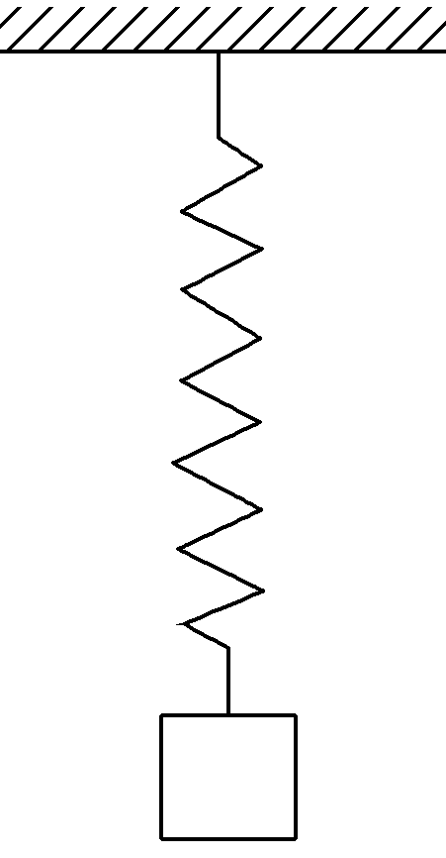

A．弹簧振子速度最大时，振动系统的势能为零

B．弹簧振子速度最大时，物块的重力势能与弹簧的弹性势能相等

C．弹簧振子经平衡位置时，振动系统的势能最小

D．弹簧振子在振动过程中，振动系统的机械能不守恒